Федеральное государственное бюджетное образовательное учреждение

высшего образования «Красноярский государственный медицинский университет имени профессора В.Ф. Войно-Ясенецкого»

Министерства здравоохранения Российской Федерации

Фармацевтический колледж

### Дневник

производственной практики

по ПМ 03. «Проведение лабораторных биохимических исследований»

Хомушку Айза Ужаровна

ФИО

Место прохождения практики

(медицинская организация, отделение)

с «28» октября 2023г. по «23» ноября 2023г.

Руководители практики:

Общий – Ф.И.О. (его должность) ____________________

Непосредственный – Ф.И.О. (его должность) ________________

Методический – Ф.И.О. (его должность) Перфильева Г.В.

Красноярск, 2023

## **Содержание**

## 1. Цели и задачи практики

## 2. Знания, умения, практический опыт, которыми должен овладеть студент после прохождения практики

## 3. Тематический план

## 4. График прохождения практики

## 5. Инструктаж по технике безопасности

## 6. Содержание и объем проведенной работы

## 7. Манипуляционный лист (Лист лабораторных / химических исследований)

## 8. Отчет (цифровой, текстовой)

## **Цели и задачи практики:**

1. Ознакомление со структурой клинико-диагностической лаборатории и организацией работы среднего медицинского персонала;
2. Формирование основ социально-личностной компетенции путем приобретения студентом навыков межличностного общения с медицинским персоналом и пациентами;
3. Осуществление учета и анализа основных клинико-диагностических показателей;
4. Обучение студентов оформлению медицинской документации;
5. Формирование навыков общения с больным с учетом этики и деонтологии.

**Программа практики.**

*В результате прохождения практики студенты должны уметь самостоятельно:*

1. Организовать рабочее место для проведения лабораторных исследований.
2. Подготовить лабораторную посуду, инструментарий и оборудование для анализов.
3. Приготовить растворы, реактивы, дезинфицирующие растворы.
4. Провести дезинфекцию биоматериала, отработанной посуды, стерилизацию инструментария и лабораторной посуды.
5. Провести прием, маркировку, регистрацию и хранение поступившего биоматериала.
6. Регистрировать проведенные исследования.
7. Вести учетно-отчетную документацию.
8. Пользоваться приборами в лаборатории.
9. Выполнять методики определения веществ согласно алгоритмам

**По окончании практики студент должен**

**представить в колледж следующие документы:**

1. Дневник с оценкой за практику, заверенный подписью общего руководителя и печатью ЛПУ.
2. Характеристику, заверенную подписью руководителя практики и печатью ЛПУ.
3. Текстовый отчет по практике (положительные и отрицательные стороны практики, предложения по улучшению подготовки в колледже, организации и проведению практики).
4. Выполненную самостоятельную работу.

**В результате производственной практики обучающийся должен:**

**Приобрести практический опыт:**

**ПО 1.** Определения показателей белкового, липидного, углеводного и минерального обменов, активности ферментов, белков острой фазы, показателей гемостаза

**Умения:**

**У1**. Готовить материал к биохимическим исследованиям;

**У2.** Определять биохимические показатели крови, мочи, ликвора и так далее;

**У3.** Работать на биохимических анализаторах;

**У4.** Вести учетно-отчетную документацию;

**У5.** Принимать, регистрировать, отбирать клинический материал;

**Знания:**

**З1**. Задачи, структура, оборудование, правила работы и техники безопасности в биохимической лаборатории;

**З2.** Особенности подготовки пациента к биохимическим лабораторным исследованиям;

**З3.** Основные методы и диагностическое значение биохимических исследований крови, мочи, ликвора и так далее;

**З4.** Основы гомеостаза, биохимические механизмы сохранения гомеостаза;

**З5**. Нормальная физиология обмена белков, углеводов, липидов, ферментов, гормонов, водно-минерального, кислотно-основного состояния, причины и виды патологии обменных процессов;

**З6.** Основные методы исследования обмена веществ, гормонального профиля, ферментов и другого;

**Прохождение данной производственной практики направлено на формирование следующих общих (ОК) и профессиональных (ПК) компетенций**:

|  |  |
| --- | --- |
| ПК 3.1 | Готовить рабочее место для проведения лабораторных биохимических исследований. |
| ПК 3.2 | Проводить лабораторные биохимические исследования биологических материалов; участвовать в контроле качества. |
| ПК 3.3 | Регистрировать результаты биохимических исследований. |
| ПК 3.4 | Проводить утилизацию отработанного материала, дезинфекцию и стерилизацию использованной лабораторной посуды, инструментария, средств защиты. |

ОК 1. Понимать сущность и социальную значимость своей будущей профессии, проявлять к ней устойчивый интерес.

ОК 2. Организовывать собственную деятельность, определять методы и способы выполнения профессиональных задач, оценивать их эффективность и качество.

ОК 3. Решать проблемы, оценивать риски и принимать решения в нестандартных ситуациях.

ОК 4. Осуществлять поиск, анализ и оценку информации, необходимой для постановки и решения профессиональных задач, профессионального и личностного развития.

ОК 5. Использовать информационно-коммуникационные технологии для совершенствования профессиональной деятельности.

ОК 6. Работать в коллективе и команде, эффективно общаться с коллегами, руководством, потребителями.

ОК 7. Ставить цели, мотивировать деятельность подчиненных, организовывать и контролировать их работу с принятием на себя ответственности за результат выполнения заданий.

ОК 8. Самостоятельно определять задачи профессионального и личностного развития, заниматься самообразованием, осознанно планировать повышение квалификации.

ОК 9. Быть готовым к смене технологий в профессиональной деятельности.

ОК 10. Бережно относиться к историческому наследию и культурным традициям народа, уважать социальные, культурные и религиозные различия.

ОК 11. Быть готовым брать на себя нравственные обязательства по отношению к природе, обществу и человеку.

ОК 12. Оказывать первую медицинскую помощь при неотложных состояниях.

ОК 13. Организовывать рабочее место с соблюдением требований охраны труда, производственной санитарии, инфекционной и противопожарной безопасности.

ОК 14. Вести здоровый образ жизни, заниматься физической культурой и спортом для укрепления здоровья, достижения жизненных и профессиональных целей.

**Тематический план**

|  |  |  |  |
| --- | --- | --- | --- |
| **№** | **Наименование разделов и тем практики** | | **Всего часов** |
|
|
| 1 | *Ознакомление с правилами работы в КДЛ:*  - изучение нормативных документов, регламентирующих санитарно-противоэпидемический режим в КДЛ. | | 6 |
| 2 | *Подготовка материала к биохимическим исследованиям:*  - прием, маркировка, регистрация биоматериала.  - получение плазмы и сыворотки из венозной крови. | | 12 |
| 3 | *Организация рабочего места:*  - приготовление реактивов, подготовка оборудования, посуды для исследования | | 12 |
| 4 | *Определение биохимических показателей в биологических жидкостях:*  - определение активности ферментов (амилазы, ЩФ, КФ, ЛДГ,КФК, АлАТ, АсАТ) современными методами  - определение содержания показателей углеводного обмена (глюкоза, сиаловые кислоты, гликированный Нв, лактат) современными методами.  - определение содержания показателей белкового обмена (общий белок, белковые фракции, мочевина, креатинин, билирубин, мочевая кислота) современными методами.  - определение содержания показателей липидного обмена (холестерин, ТГ, Хс-ЛПНП, Хс-ЛПВП, ИА)  - работа на современном биохимическом оборудовании (ФЭК, фотометр, анализаторы)  - определение содержания показателей минерального обмена (кальций, натрий, калий, магний, железо ЖСС)  - определение показателей КОС организма  - определение показателей гемостаза современными методами.  - работа на современном биохимическом оборудовании (фотометр, анализаторы, коагулометр, анализатор газов крови)  - внутрилабораторный контроль качества лабораторных исследований | | 78 |
| 5 | *Регистрация результатов исследования.* | | 12 |
| 6 | *Выполнение мер санитарно-эпидемиологического режима в КДЛ:*  - проведение мероприятий по стерилизации и дезинфекции лабораторной посуды, инструментария, средств защиты;  - утилизация отработанного материала. | | 24 |
| **Итого** | | | **144** |
| **Вид промежуточной аттестации** | | Дифференцированный зачет |  |

**График прохождения практики.**

|  |  |  |  |  |
| --- | --- | --- | --- | --- |
| **№ п/п** | **Дата** | **Часы** | **оценка** | **Подпись руководителя.** |
| 1 | 26.10.23 | 8:00 – 13:00 |  |  |
| 2 | 27.10.23 | 8:00 – 13:00 |  |  |
| 3 | 30.10.23 | 8:00 – 13:00 |  |  |
| 4 | 31.10.23 | 8:00 – 13:00 |  |  |
| 5 | 01.11.23 | 8:00 – 13:00 |  |  |
| 6 | 02.11.23 | 8:00 – 13:00 |  |  |
| 7 | 03.11.23 | 8:00 – 13:00 |  |  |
| 8 | 04.11.23 | 8:00 – 13:00 |  |  |
| 9 | 06.11.23 | 8:00 – 13:00 |  |  |
| 10 | 07.11.23 | 8:00 – 13:00 |  |  |
| 11 | 08.11.23 | 8:00 – 13:00 |  |  |
| 12 | 09.11.23 | 8:00 – 13:00 |  |  |
| 13 | 10.11.23 | 8:00 – 13:00 |  |  |
| 14 | 11.11.23 | 8:00 – 13:00 |  |  |
| 15 | 13.11.23 | 8:00 – 13:00 |  |  |
| 16 | 14.11.23 | 8:00 – 13:00 |  |  |
| 17 | 15.11.23 | 8:00 – 13:00 |  |  |
| 18 | 16.11.23 | 8:00 – 13:00 |  |  |
| 19 | 17.11.23 | 8:00 – 13:00 |  |  |
| 20 | 18.11.23 | 8:00 – 13:00 |  |  |
| 21 | 20.11.23 | 8:00 – 13:00 |  |  |
| 22 | 21.11.23 | 8:00 – 13:00 |  |  |
| 23 | 22.11.23 | 8:00 – 13:00 |  |  |
| 24 | 23.11.22 | 8:00 – 13:00 |  |  |

**Тема 1.**Знакомство с лабораторией и руководящими документами по организации деятельности клинических лабораторных исследований:

**Виды работ:** ознакомление со структурой КДЛ ЛПУ. Прохождение инструктажа. Работа с нормативными документами, регулирующими работу КДЛ. Состав помещений КДЛ. Перечень рабочих журналов КДЛ

**Приложить:**

1. страницы журналов вводного и первичного инструктажа с подписью студента, проходившего практику и заведующего лабораторией.
2. Копии страниц рабочих журналов.

**Тема 2. Санитарно-эпидемический режим в КДЛ**

**Виды работ:** ознакомление с требованиями санитарного режима в КДЛ, правилами проведения санитарной обработки различных помещений лаборатории. Проведение влажной уборки в помещениях КДЛ. Проведение мероприятий по стерилизации и дезинфекции лабораторной посуды, инструментария, средств защиты; Утилизация отработанного материала. Заполнение журналов учета аварийных ситуаций, генеральных уборок, учета медицинских отходов, получения и расходования дезинфицирующих средств.

**Нормативные документы для изучения:**

**Тема 3. Определение биохимических показателей в биологических жидкостях.**

**Виды работ:** ознакомление с основными методами определения биохимических и коагулологических показателей, современными биохимическими анализаторами. Работа с нормативными документами, регулирующими работу КДЛ. Заполнение журналов регистрации биохимических анализов.

Отчет о выполненной работе: весь отчет в днях практики.

**Лист лабораторных исследований.**

|  |  |  |  |  |  |  |  |  |  |  |  |  |  |  |  |  |  |  |  |
| --- | --- | --- | --- | --- | --- | --- | --- | --- | --- | --- | --- | --- | --- | --- | --- | --- | --- | --- | --- |
| Исследования. | Количество исследований по дням практики | | | | | | | | | | | | | | | | | | |
| 1 | 2 | 3 | 4 | 5 | 6 | 7 | 8 | 9 | 10 | 11 | 12 | 13 | 14 | 15 | 16 | 17 | 18 | 19 |  |  |
| Глюкоза в крови. | 2 | 2 |  |  | 3 |  | 1 |  | 2 |  | 2 |  | 6 |  |  | 4 | 4 |  | 3 |  |
| Глюкоза в моче. | У2 |  |  | 11 | 22 |  | 44 |  | 55 |  | 44 |  | 66 | 22 | 11 |  |  | 55 | 66 |  |
| Глюкозотолерантный тест | 22 |  |  | 22 |  | 11 |  | 22 | 11 | 44 | 11 | 66 |  |  | 33 | 33 |  | 33 | 22 |  |
| НвА1с | В1 |  | 22 |  | 11 | 22 |  | 33 |  | 55 |  | 22 | 44 | 44 |  | 11 | 66 |  | 88 |  |
| Общий белок. | 5 | 8 | 19 | 10 |  | 1 | 9 | 5 | 3 | 8 | 25 | 12 | 2 | 11 | 4 | 6 | 13 | 10 | 15 |  |
| Белковые фракции. | 5 | 12 |  | 5 |  | 7 | 4 |  | 15 | 7 | 2 | 5 | 15 | 8 | 20 | 2 |  | 13 | 4 |  |
| Мочевина | 5 |  | 15 | 3 | 7 |  |  | 10 | 16 | 19 | 9 | 4 |  | 15 | 17 | 5 | 5 | 6 | 8 |  |
| Креатинин | 10 |  | 14 |  | 20 |  |  | 6 | 18 | 15 | 3 | 7 |  | 9 | 12 |  |  | 1 | 16 |  |
| Мочевая кислота | 6 | 15 | 4 | 4 | 15 | 9 | 7 | 10 |  | 11 | 4 | 10 | 12 | 20 | 8 | 11 | 3 | 12 | 11 |  |
| Билирубин | 15 |  | 7 | 12 | 9 |  | 10 |  | 13 | 5 | 17 | 8 | 15 |  | 13 | 5 | 10 |  | 20 |  |
| АсАТ, АлАТ | 3 |  | 1 |  | 7 |  |  | 2 |  | 6 | 11 | 6 | 3 | 1 | 4 | 6 | 10 | 3 | 3 |  |
| КФК | 3 | 3 |  | 9 |  | 6 |  | 6 |  | 1 | 4 | 3 |  | 5 | 1 | 6 |  | 5 | 10 |  |
| ЛДГ | А4 | 11 |  | 22 | 55 |  | 44 |  | 44 | 11 | 77 | 11 | 22 |  | 66 |  | 44 |  | 33 |  |
| ГГТ | 11 |  |  | 22 | 11 |  |  | 33 |  | 11 | 44 |  | 11 |  | 55 | 11 | 33 | 11 | 11 |  |
| ЩФ и КФ | 3 | 8 | 1 | 5 | 5 |  | 2 | 5 | 8 | 5 | 10 | 2 |  | 8 | 6 | 1 | 1 | 9 | 6 |  |
| Сиаловые кислоты. | О2 | 11 |  | 11 |  |  | 44 | 11 |  | 22 | 33 |  | 55 | 33 |  | 33 | 66 |  | 44 |  |
| СРБ | 11 | 66 |  | 44 | 11 | 4 | 11 |  | 44 |  | 55 | 44 |  |  | 33 |  | 66 |  | 11 |  |
| Холестерин и его фракции. | 5 |  | 2 |  | 3 | 1 |  | 1 |  | 6 |  |  | 6 | 3 |  | 3 |  | 6 | 5 |  |
| Триглицериды | 11 |  | 44 |  |  | 66 | 22 | 55 | 44 |  | 33 | 22 | 11 | 11 | 33 | 33 |  | 33 |  |
| Натрий | 5 | 2 |  | 1 |  | 4 | 4 |  |  | 7 | 2 |  | 1 | 4 |  | 1 |  | 1 | 3 |  |
| Калий | 2 |  | 1 |  | 6 |  | 2 |  | 1 |  |  | 5 |  | 4 |  | 2 | 4 |  | 1 |  |
| Хлориды | 3 | 1 |  |  | 2 |  | 1 |  |  | 4 |  | 2 | 5 |  | 1 | 2 |  | 1 | 4 |  |
| Кальций | 3 |  | 4 |  |  | 1 |  |  | 3 | 5 |  | 2 | 3 |  | 1 | 2 |  | 3 | 6 |  |
| Фосфор | 2 |  |  | 1 |  |  | 3 |  |  | 2 | 5 | 1 |  | 2 |  |  | 1 |  | 2 |  |
| Железо |  |  | 3 |  |  | 3 |  |  | 2 |  | 1 | 3 |  |  | 5 | 3 | 2 | 3 | 4 |  |
| ЖСС |  | 22 |  |  |  | 11 |  |  |  | 33 |  |  |  |  |  | 33 |  |  | 44 |  |
| Газы крови: рСО2, рО2, |  |  | 55 |  |  |  |  | 66 |  |  |  | 55 |  |  |  |  |  | 44 |  |  |
| рН крови |  | 33 |  |  |  | 66 |  |  |  |  | 33 |  |  | 88 |  |  |  |  | 55 |  |
| Протромбиновое время | 1 |  |  | 1 |  |  |  |  | 3 |  |  | 1 |  |  |  | 1 |  |  | 1 |  |
| Тромбиновое время | 3 |  | 1 |  |  |  | 1 |  |  |  | 2 |  |  |  | 1 |  |  | 1 |  |  |
| АЧТВ | 3 |  |  | 1 |  | 2 |  |  |  | 1 |  | 1 |  |  |  | 2 |  |  | 1 |  |
| Фибриноген |  |  | 1 |  |  | 1 |  |  | 3 |  |  | 2 |  |  | 3 |  |  |  | 1 |  |
| Антитромбин Ш |  | 22 |  |  | 11 |  |  |  |  | 33 |  |  | 11 |  |  | 22 |  |  | 11 |  |
| РФМК | 11 |  |  |  |  |  | 22 |  |  |  | 11 |  |  | 11 |  |  |  | 11 |  |  |
| Время свертывания |  |  |  | 1 |  |  |  |  |  |  |  |  |  |  | 1 |  |  |  |  |  |
| Участие в контроле качества | 11 | 33 | 11 | 11 | 44 | 22 | 11 | 11 | 22 | 33 | 11 | 44 | 22 | 33 | 33 | 22 | 22 | 44 | 5 |  |

**День №1** 26.10.2023г.

«Ознакомление с правилами работы в КДЛ: изучение нормативных документов, регламентирующих санитарно-противоэпидемический режим в КДЛ»

**Общие требования, относящиеся к технике безопасности в КДЛ**

В химических и клинико-диагностических центрах в работе допускаются только лица с профильным образованием не моложе 18 лет. Перед заключением трудового договора сотрудник должен пройти подробный инструктаж с фиксированием данных под роспись в журнале.

Каждый сотрудник лаборатории должен знать, что вредными и опасными факторами на его рабочем месте являются:

* Инфицированный биоматериал
* Повышенное электрическое напряжение, исходящее от приборов
* Токсические вещества, образующиеся во время обращения с реактивами и прочими химическими средствами
* Стеклянные приборы и инструменты, при использовании которых повышен риск повреждения целостности кожного покрова.

Техника безопасности в КДЛ должна соблюдаться на протяжении всего рабочего процесса. В помещениях лаборатории запрещено принимать пищу, курить, использовать неисправные аппараты, выполнять работы, не предусмотренные задачами учреждения.

**Общие требования к сотрудникам КДЛ**

Среди основных правил, которых должны придерживаться врачами и лаборанты, можно выделить несколько:

* Работа с реактивами и биологическими жидкостями должна всегда проводиться в ИСЗ. К ним относятся перчатки, халаты, резиновые фартуки, защитные очки.

**День № 2** 27.10.2023г.

**«**Подготовка материала к биохимическим исследованиям: прием, маркировка, регистрация биоматериала. Получение плазмы и сыворотки из венозной крови»

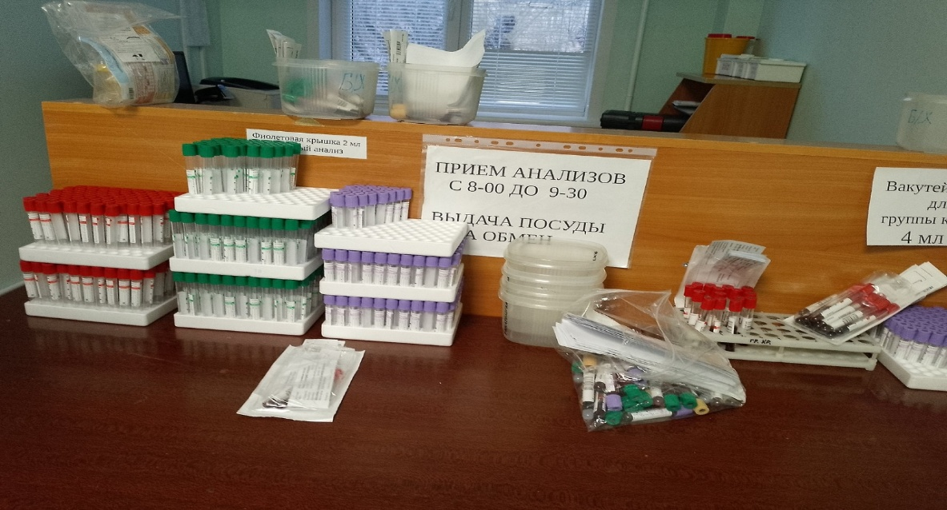

Рисунок – 1 Прием и сортировка биоматериала.

Сортируем биоматериал по иммунологическим, биохимическим отделам и по экспресс тестам.

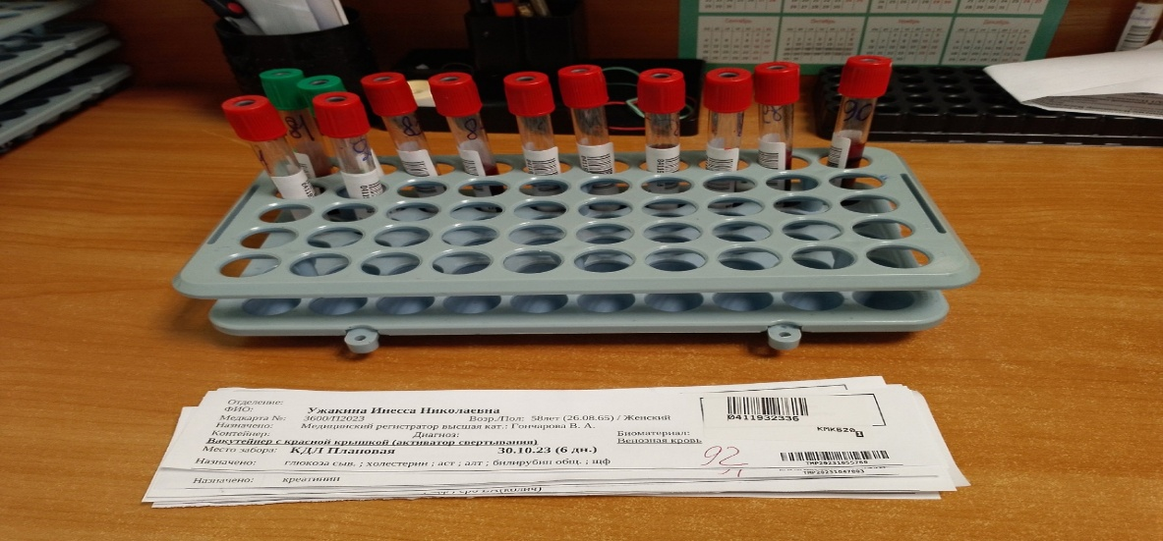

Рисунок – 2 Маркировка биоматериала.

Правила маркировки биоматериала:

1. Ставим на рабочий стол штатив с биоматериалами вперёд бланки;
2. Берем первый бланк и нумеруем его под цифру 1 с помощью красной ручки, смотрим на штрих код в бланке запоминает последние цифры и ищем пробирку с этим штрих кодом, и как только нашли пробирку нумеруем его с числом как в бланке с помощью чёрного маркера.

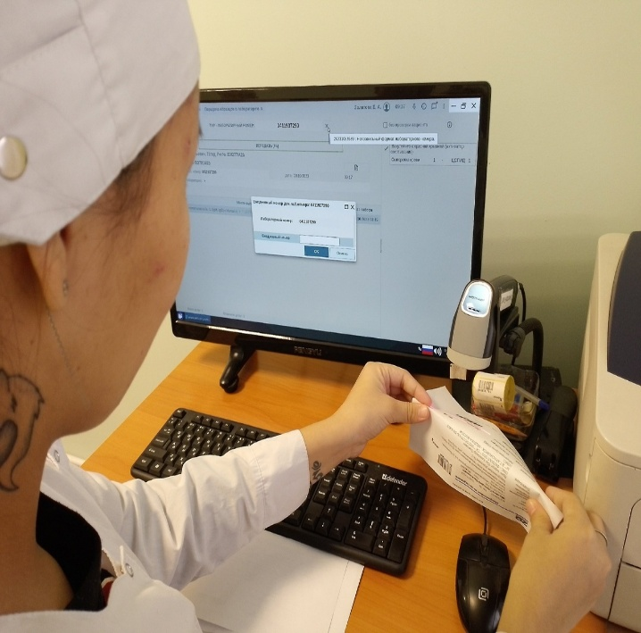 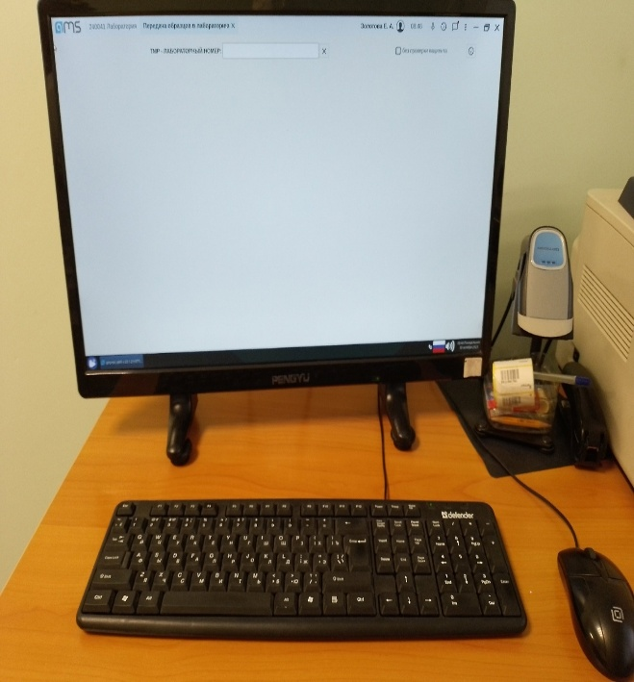

Рисунок – 3; 4 Регистрация исследуемых анализов.

Бланки регистрируется в программе GMS с помощью штриховых кодов. GMS (Система моделирования подземных вод) - это приложение для моделирования водных ресурсов для построения и имитации моделей подземных вод от Aquaveo. Он включает в себя 2D и 3D геостатистику, стратиграфическое моделирование и уникальный концептуальный модельный подход.

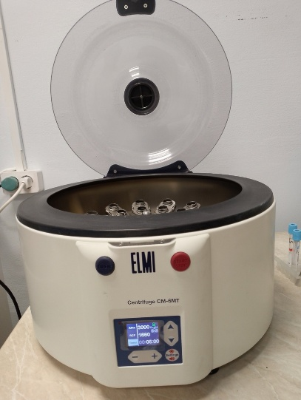 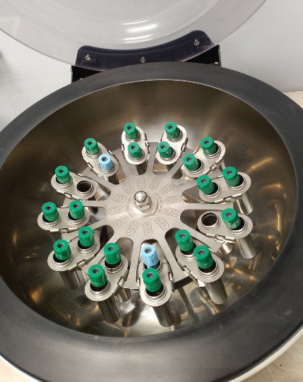 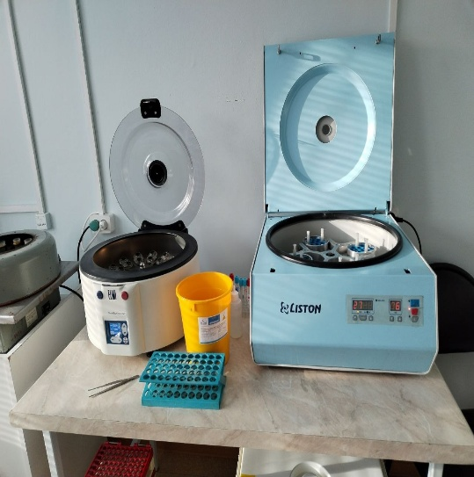

Рисунок – 5; 6; 7 Получение плазмы и сыворотки из венозной крови

Перед началом работы на электроприборах проверяем исправность оборудования, целостность кабелей и проводов. На рисунке 7 представлены 2 вида устройства центрифуги. Центрифуга — устройство, использующее центробежную силу. Представляет собой механизм, обеспечивающий вращение объекта приложения центробежной силы. Применяется для разделения газообразных, жидких или сыпучих тел разной плотности, а также в других случаях, требующих имитации повышенной силы тяжести.

Работа на центрифуге:

1. Подключаем устройство в сеть и включаем;
2. Проверяем нужные обороты для работы и время;
3. Берем штатив с биоматериалами и уравновешиваем пробирки, и ставим так что бы уравновешенные пробирки были друг против друга так же и остальными пробирками;
4. После того как поставили чётко уравновешенные пробирки закрываем плотно крышку до щелчка и оставляем центрифугироваться.

**День № 3** 30.10.2023г.

« Организация рабочего места»

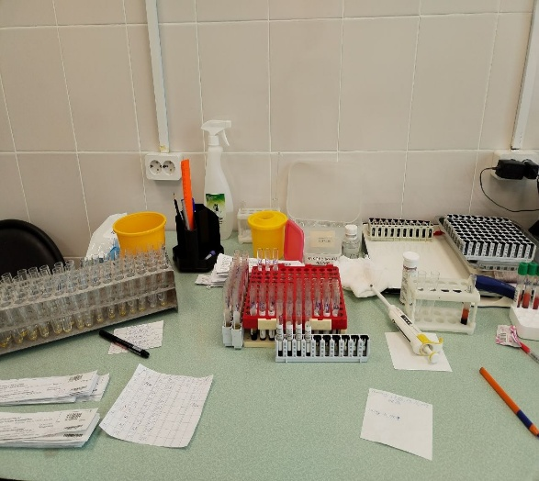 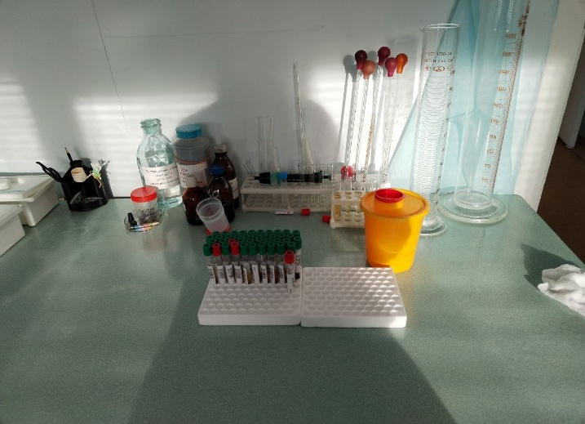

Рисунок – 8; 9 Приготовление реактивов, подготовка оборудования и посуды для исследования.

Из посуды для исследования биохимических анализов должны быть: разные штативы, контейнеры разных отходов опасности, пробирки и кюветы, дозаторы и наконечники, пипетки и груши и т. д.

Из реактивов для исследования биохимических анализов нужны: индикаторы для определения кетоновых тел, разные реактивы для разных методик и т. д.

Из оборудования для исследования биохимических анализов обязательно должны быть в лаборатории: центрифуги 2 или 3 устройства и т. д.

**День № 4** 31.11.2023г.

**Определение  активности щелочной фосфатазы в сыворотке крови**

**Фосфатазы –** ферменты, отщепляющие остаток фосфорной кислоты от ее органических эфирных соединений. Различают кислую и щелочную фосфатазы:

**Щелочная фосфатаза** – ряд ферментов оптимум рН которых лежит в пределах 10. ЩФ представлена 11 изоферментами, встречается практически во всех органах и тканях, но наиболее богаты клетки костной ткани и печени. Поэтому рост костей всегда сопровождается повышением активности ЩФ. Служит биохимическим маркером кальциево-фосфорного обмена костной ткани, скрининговым тестом остеопороза. Активность ЩФ в сыворотке крови детей в 2-3 раза выше активности взрослых (связано с усиленным ростом костей).

**Норма**активности щелочной фосфатазы в сыворотке крови **20 –130 МЕ/л.**

**Метод определения активности ЩФ:**кинетика, с диэтаноламиновым буфером (DEA**)**

**Принцип:**щелочная фосфатаза в щелочной среде катализирует реакцию дефосфорилирования субстрата p-нитрофенил- фосфата с образованием p-нитрофенола и фосфата. Скорость образования окрашенного продукта p-нитрофенола определяется по увеличению оптической плотности реакционной среды при 405 нм и пропорциональна активности щелочной фосфатазы.

**Материал для исследования:**свежая негемолизированная сыворотка крови.

**Время взятия**: с 7 до 9 ч утра, при экстренных случаях – в любое время дня.

**Подготовка пациента**: Исключить прием алкоголя не менее, чем за 1 сутки до взятия крови. За несколько дней до обследования отменить антибиотики, исследование проводят натощак.

**Методика взятия**: пациент находится в положении сидя или лежа. Исключить длительный венозный стаз – наложение жгута не более 30с. Кровь берут в вакунтейнер с красной крышкой.

**Примечание:**у мужчин активность ЩФ на 30% выше чем у женщин. У новорожденных и растущих детей активность ЩФ выше, чем у взрослых. Активность фермента после 45 лет, при беременности возрастает.

Прием алкоголя, алкоголизм, прием жирной пищи, физические упражнения, курение, ожирение повышает активность ЩФ. Гемолиз, липемия, билирубинемия, хранение в неотделенной сыворотке завышают результаты.

**День № 5** 01.11.2023г.

**Определение активности КФК в сыворотке крови**

**КК –**креатинкиназа, фермент принимающий участие в энергетическом обмене клеток мышечной, нервной тканей. Катализирует реакцию фосфорилирование креатина с образованием  креатинфосфата

В плазме здорового человека распределение креатинкиназы следующим образом: КК-ММ-98%, КК-МВ-2%, а КК-ВВ отсутствует.

**Нормальные значения**: ККобщая≤ 170 МЕ/л; КК-МВ ≤ 50 МЕ/л

**Метод определения активности КК – UV-**кинетический.

**Принцип метода:** под действием фермента креатинкиназы КК в результате фосфорилирования происходит перенос фосфатной группы с креатинфосфата на аденозиндифосфат. Образующийся в данной реакции аденозинтрифосфат  запускает ряд сопряжённых ферментативных реакций с участием ферментов гексокиназы и глюкозо-6-фосфатдегидрогеназы в присутствии кофермента НАДФ. Скорость образования восстановленной формы кофермента НАДФH2 определяется по увеличению оптической плотности реакционной среды при 340 нм и пропорциональна активности креатинкиназы.

**Материал для исследования:**свежая негемолизированная сыворотка или плазма, полученная с ЭДТА или гепарином.

**Время взятия**: с 7 до 9 ч утра, при экстренных случаях – в любое время дня.

**Подготовка пациента**: так как на результат влияет мышечная активность, пациенту следует вести обычный образ жизни, не малоподвижный, но и без больших физических нагрузок. Исключить прием алкоголя не менее, чем за 1 сутки до взятия крови.

**Методика взятия**: пациент находится в положении сидя или лежа, натощат. Исключить длительный венозный стаз – наложение жгута не более 30с. Кровь берут в вакунтейнер из темного полипропилена, чтобы исключить влияние света на КК.

**Условия доставки**: в рамках программы для экстренных анализов исследование КК рекомендуется проводить не позднее чем через15 минут после поступления крови в лабораторию.

**Примечание:**у мужчин активность КК на50% выше чем у женщин. С возрастом активность КК у мужчин увеличивается у женщин снижается. У новорожденных активность КК выше, чем у взрослых. Сидячий образ жизни, малая мышечная масса, постельный режим, голодание способствует снижению активности КК. Мышечный массаж, мышечные упражнения, психологический, холодовый стресс, хирургические операции, гипоксия, большая мышечная масса  вызывают увеличение КК.

**День № 6** 02.11.2023г.

**Определение активности ЛДГ в сыворотке крови**

**Метод определения активности ЛДГ:** UV-кинетика.

**Принцип метода:**метод основан на способности ЛДГ катализировать реакцию образования лактата из пирувата при участии кофермента НАДН2. Скорость окисления НАДН2 в ходе второй реакции определяется по уменьшению оптической плотности реакционной среды при 340 нм и пропорциональна активности ЛДГ.

**Материал для исследования:**свежая негемолизированная сыворотка или плазма, свободная от гемолиза и липемии.

**Нормальные значения:** ЛДГ общ 120-240 МЕ/л, ЛДГ1 15-120 МЕ/л

**Время взятия**: с 7 до 9 ч утра, при экстренных случаях – в любое время дня.

**Подготовка пациента**: взятие крови проводится натощак, исключить физические нагрузки не менее, чем за 3 дня до исследования, пункции,пальпации и другие манипуляции. Исключить прием алкоголя не менее, чем за 1 сутки до взятия крови.

**Методика взятия**: пациент находится в положении сидя или лежа, натощат. Исключить длительный венозный стаз – наложение жгута не более 30с. Кровь берут в вакунтейнер из стекла.

**Условия доставки**: в рамках программы для экстренных анализов исследование КК рекомендуется проводить не позднее чем через15 минут после поступления крови в лабораторию.

**Примечание:**У новорожденных активность ЛДГ выше, чем у взрослых. С возрастом активность постепенно снижается к 20 годам, увеличение наблюдается после 70 лет. Значительное увеличение наблюдается при ожирении, при физической нагрузке. Гемолиз, даже незначительный, вызывает резкое завышение активности ЛДГ.

**День № 7** 03.11.2023г.

**Определение активности аминотрасфераз (АлАТ, АсАТ)**

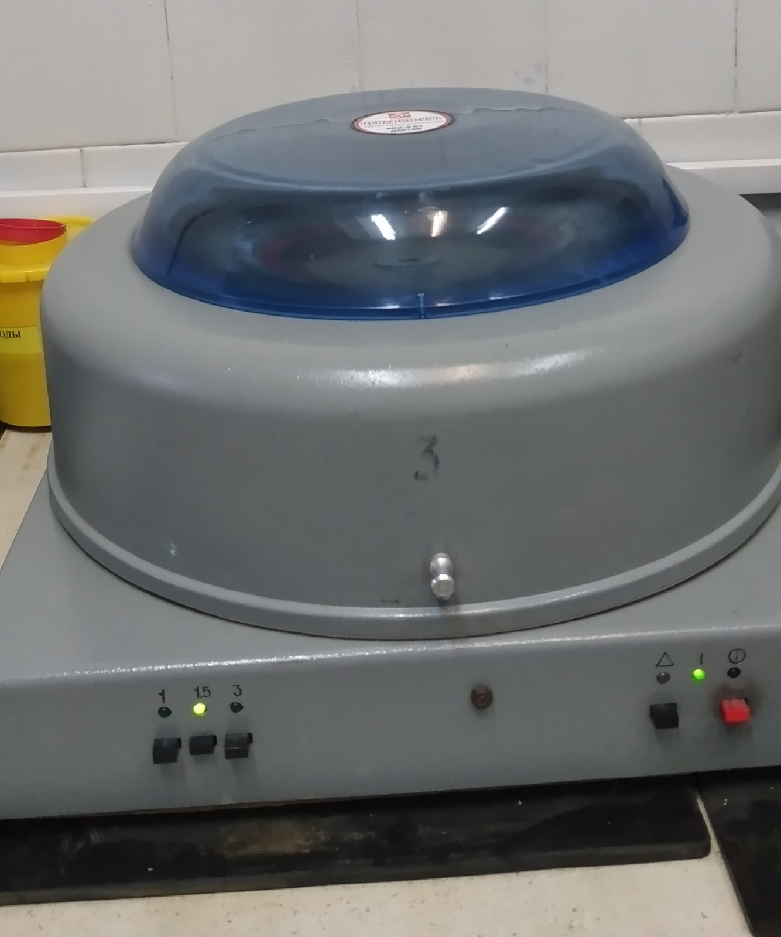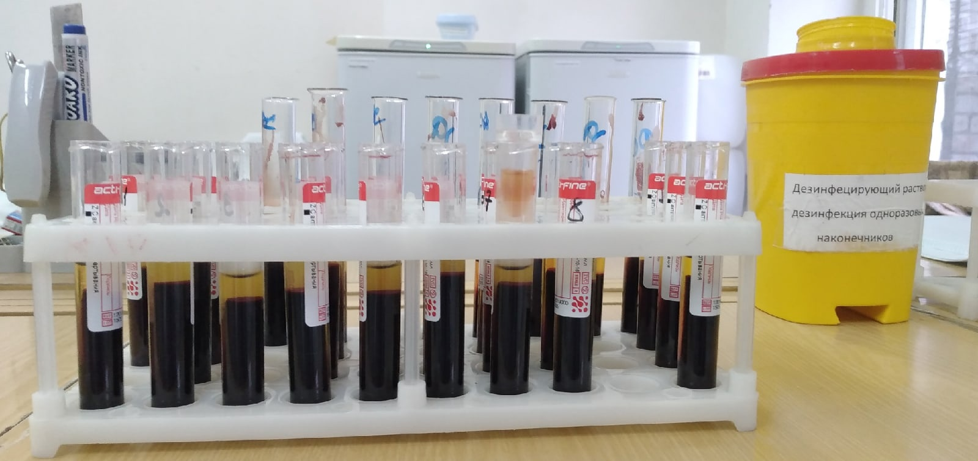

* 1. Центрифугируем цельную кровь, чтобы получить плазму крови (рис – 10)

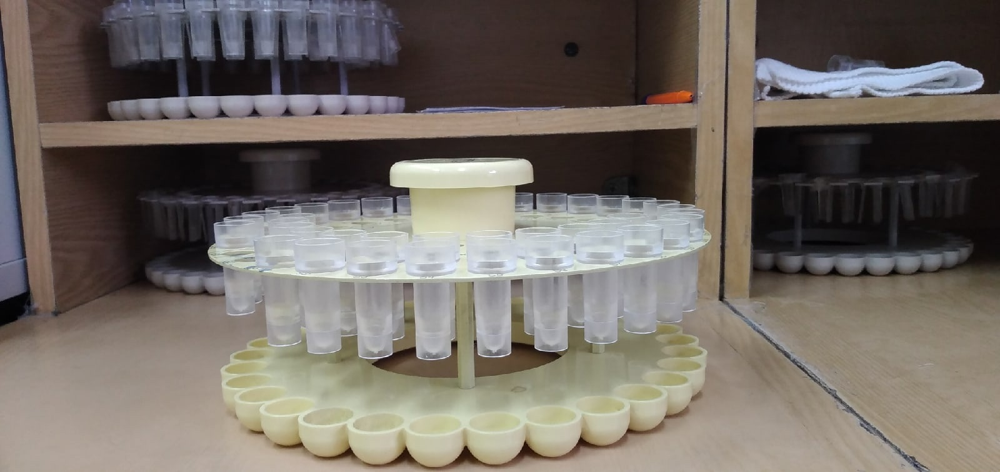

* 1. Наливаем в специальные пробирки (чебурашки) плазму крови (рис – 11)

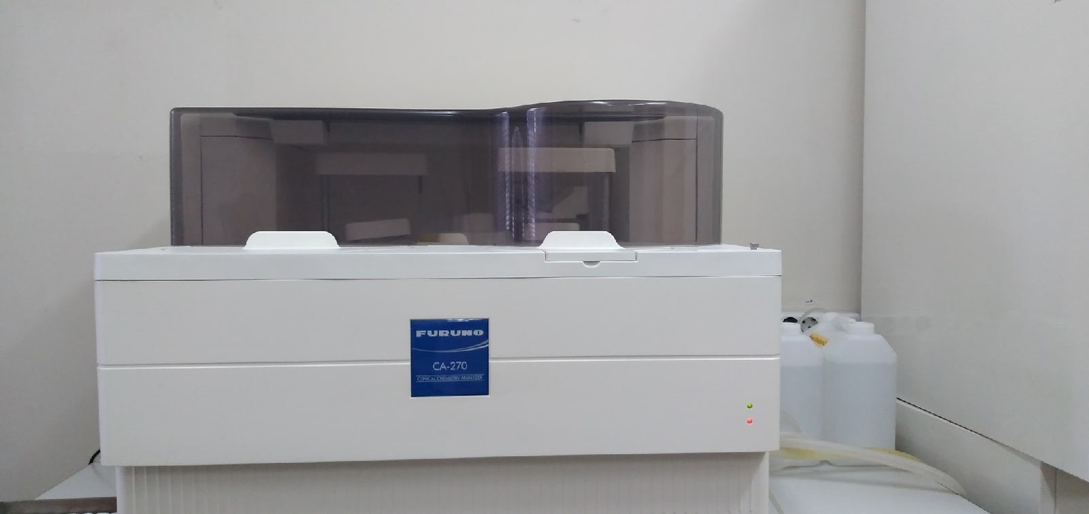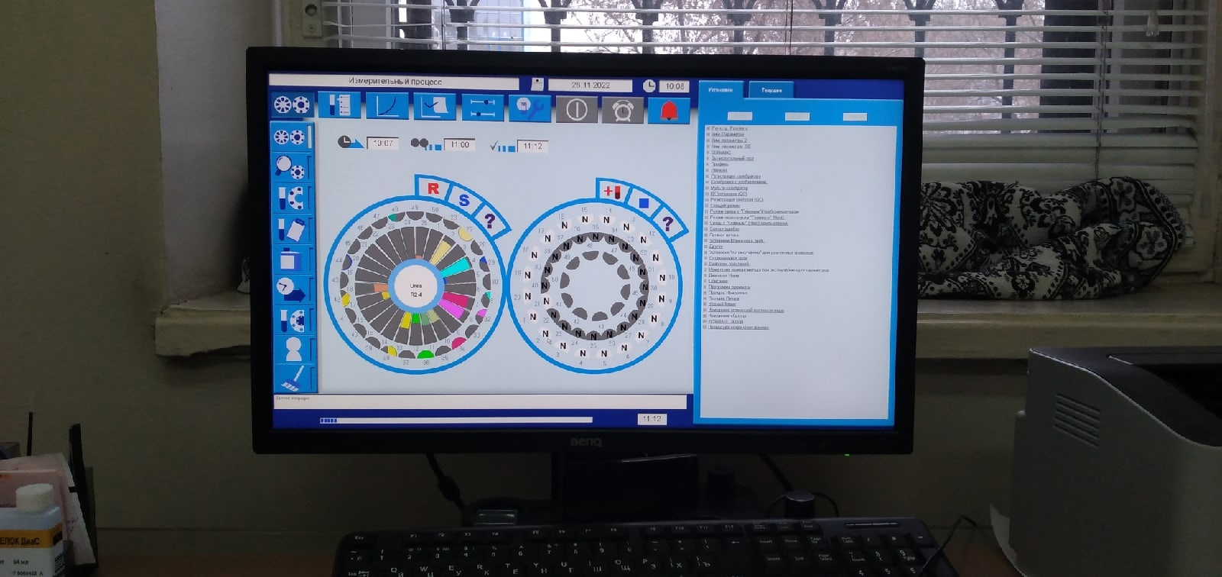

3. Вводим данные в компьютер какому биомат. какой показатель (рис – 13)

Аминотрансферазы (трансаминазы) – ферменты, осуществляющие обратимый перенос аминогрупп с аминокислот на кетокислоты. Трансаминирование играет ключевую роль в промежуточном обмене, так как обеспечивает синтез и разрушение заменимых аминокислот в организме. Аспартатаминотрансфераза АсАТ преобладает в миокарде и мышечной ткани. Аланинаминотрансфераза АлАТ – в печени.

Метод определения активности аминотрансфераз: UV - оптимизированный кинетический энзиматическим метод

**Принцип метода**: под действием фермента аспартатаминотрансферазы (АСТ) в результате переаминирования происходит перенос аминогруппы с аспартата на α-кетоглутарат. Образующийся в данной реакции оксалоацетат при участии фермента малатдегидрогеназы (МДГ) и кофермента НАДН2 превращается в малат. Скорость окисления НАДН2 в ходе второй реакции определяется по уменьшению оптической плотности реакционной среды при 340 нм и пропорциональна активности АСТ.

**Материал для исследования**: свежая негемолизированная сыворотка или плазма крови.

Время взятия: с 7 до 9 ч утра, при экстренных случаях – в любое время дня.

**Подготовка пациента**: кровь берут натощак. Взятие крови производят до выполнения инструментальных исследований, облучений, операций. Исключить прием алкоголя не менее, чем за 1 сутки до взятия крови и физические нагрузки за 3 дня, прием лекарств.

**Методика взятия**: пациент находится в положении сидя или лежа. Исключить длительный венозный стаз – наложение жгута не более 30с. Кровь берут в вакунтейнер. Для получение плазмы используют – гепарин, другие антикоагулянты непригодны. Исследование активности аминотрансфераз должнобыть проведено как можно быстрее (1-2 часа после забора). Длительное хранение плазмы приводит к занижению результатов исследование.

**Норма активности аминотрансфераз в сыворотке крови:**

 АсАТ = 8 – 33 Е/л

 АлАТ = 4 – 36 Е/л

**День № 8** 04.11.2023г. **«Методический день»**

**Определение содержания показателей углеводного обмена**

**Определение содержания глюкозы в сыворотке крови.**

**Глюкоза** – гексоза, основной представитель углеводов. Главный энергетический субстрат организма. Уровень глюкозы в крови регулируется деятельностью нейроэндокринной системы и паренхиматозных органов (печень, почки).

**Норма содержания глюкозы** в цельной крови: 3,3 – 5,5 ммоль/л.

Норма глюкозы в сыворотке крови: 3,7 – 6,1 ммоль/л.

В моче глюкоза отсутствует.

**Метод определения глюкозы в сыворотке крови**ферментативный (глюкозооксидазный) по конечной точке.

**Принцип метода:**D-глюкоза под действием фермента глюкозооксидазы (GOD) окисляется с образованием эквимолярного количества перекиси водорода. Образующаяся перекись водорода (Н2О2) при участии фермента пероксидазы способствует окислительному азосочетанию аминоантипирина и фенола с образованием окрашенного соединения розового цвета (хинониминовый краситель). Интенсивность окраски реакционной среды пропорциональна содержанию глюкозы в исследуемом материале и определяется фотометрически при длине волны 500 (490-540) нм.

**Материал исследования:** исследование глюкозы проводят в цельной крови (капиллярной и венозной), сыворотке, плазме, моче. При заборе, хранении и транспортировке биологического материала нужно соблюдать ряд общих требований.

**Подготовка обследуемых:**

* Забор крови делают утром с 7 до 9 часов утра. В экстренных случаях взятие крови осуществляется в любое время дня.
* Кровь берут натощак, после 8-12-часового голодания.
* Воздержание от приема алкогольных напитков не менее 24 часов.
* Исключается физическое напряжение и эмоциональное возбуждение, для чего дают обследуемому отдохнуть 15 минут.

**Получение и хранение биологического материала:**

* Капиллярную кровь исследуют сразу же после забора материала.
* Для получения цельной крови или плазмы венозную кровь собирают в вакунтейнер с антикоагулянтом (соли ЭДТА, гепарин, гепаринат лития, натрия или аммония), стабилизатором или ингибиторолм гликолиза. В качестве ингибиторов гликолиза используют фторид натрия или калия. Соотношение кровь : антикоагулянт : стабилизатор = 1 мл : 2 мг: 2,5 мг. Центрифугирование проводят в обычном режиме.
* Для получения сыворотки крови венозную кровь собирают в чистую, сухую пробирку со стабилизатором гликолиза. Центрифугирование проводят в обычном режиме.

**Условия   хранения биологического материала:**

* Биологический материал хранят в хорошо закрытых контейнерах.
* Капиллярную кровь хранят 1 час. Исследования проводят в течение 10 минут от забора материала (после 10 минут отмечается снижение уровня глюкозы).
* Плазму и сыворотку отделяют от форменных элементов не позднее 30 минут после забора материала. Плазму и сыворотку можно хранить 12 часов в холодильнике при температуре 4-8 С. При использовании ингибиторов гликолиза хранить можно: 1 день при комнатной температуре, 7 дней при 4-8 С, 1 месяц при –20 С.

**Примечания:**

* Концентрация глюкозы в венозной крови на 10% меньше, чем в капиллярной. Концентрация глюкозы в сыворотке и плазме на 10-13% выше, чем в цельной крови.
* Антикоагулянт цитрат натрия мешает определению глюкозы.
* Повышение глюкозы в крови вызывают следующие факторы: курение, голодание, стресс, прием пищи, кофе, гипертермия, диета с низким содержанием жиров, ожирение, беременность, физические нагрузки, некоторые лекарственные препараты (кофеин, эстрогены, пероральные контрацептивы, диуретики).
* Понижение уровня глюкозы в крови вызывает прием алкоголя в больших дозах, длительное пребывание в положении лежа, тепловой стресс, лихорадка, очень тяжелые физические упражнения, сезонное снижение весной, некоторые лекарственные препараты (анаболические стероиды, ацетилсалициловая кислота, антигистаминные препараты).

**День №9** 06.11.2023г.

**Определение содержания гликированного Нв и фруктозамина в сыворотке крови**

Гликозилированный гемоглобин НвА1с– гемоглобин, образующийся посттрансляционно, вследствие «нагрузки» обычного Нв глюкозой.  Около 5-8% гемоглобина, находящегося в эиртроцитах, присоединяют молекулы глюкозы, такие молекулы гемоглобина называют гликозилированный.

Степень гликозилирования Нв зависит от концентрации глюкозы, которая сохраняется в эритроцитах на протяжении всей их 120-дневной жизни. Поэтому процент гликозилированного Нв отражает средний уровень глюкозы в течение предшествующих 2 месяцев, что позволяет осуществлять точный контроль за содержанием глюкозы в крови между визитами  больного к врачу, чем выше гликозилированный Нв, тем хуже контролировался уровень глюкозы в крови. Гликозилиованный Нв – НвА1с.

Определение гликозилированного гемоглобина проводят для ранней диагностики сахарного диабета, особенно при массовых обследованиях населения на скрытые формы диабета, а также для ретроспективной оценки степени декомпенсации данного заболевания за последние три месяца для улучшения контроля за эффективностью лечения сахарного диабета.

 Фруктозамин в сыворотке, это гликированный белок (альбумин), отражающий средний уровень глюкозы в крови за последние  2-3 недели.

Биологическим материалом для исследования служит цельная венозная кровь, берут с ЭДТА, до исследования держат на льду.

**Референтные значения:**

НвА1с –5,5 – 6.0% от общего Нв;

Оценка результатов:

если НвА1 менее 6% - отсутствие существенных нарушений в регуляции 6-8% - хорошая регуляция;

8-9% удовлетворительная регуляция;

9-12% плохая регуляция.

Фруктозамин – 118-282 мкмоль/л мужчины; 161 – 351 мкмоль/л женщины.

Глюкозотолерантный тест.

В связи с этим были разработаны следующие рекомендации по проведению преаналитического этапа ПГТТ:

1. Обследуемый на протяжении трех дней не должен менять привычного режима питания и работы.
2. За 3 дня отменяются инъекции глюкозы, кофеина, адреналина.
3. Последний прием пищи должен быть не позднее, чем в 20 часов вечера накануне обследования.
4. Перед проведением теста необходимо 30 минут спокойно посидеть.
5. Во время пробы нельзя курить, нервничать, заниматься физической работой и принимать лекарственные препараты.

**Принцип ПГГТ: в** ответ на поступление в организм углеводов, вырабатывается инсулин, который ограничивает повышение уровня глюкозы в крови. Если степень гипергликемии превосходит обычную, то говорят о снижении толерантности организма к глюкозе.

**Методика проведения ГТТ с однократной нагрузкой.**

1. Натощак берут кровь из пальца и определяют в ней содержание глюкозы унифицированным методом.
2. Затем дают выпить раствор 75 грамм глюкозы на 200 мл воды, подкисленный лимонной кислотой.
3. Через 30, 60, 120, 180 минут после приема сахара определяют уровень глюкозы в крови.
4. Результаты вносят в таблицу и на их основании строят гликемические кривые, откладывая на оси абсцисс время забора крови, а на оси ординат – найденное содержание сахара в крови в ммоль/л.
5. При анализе гликемических кривых обращают внимание на следующие параметры:

* Начальное содержание глюкозы в крови.
* Быстроту и высоту подъема гликемической кривой.
* Продолжительность гипергликемии  и характер её снижения.

**Анализ гликемических кривых**

Кривая здорового человека отличается быстрым подъемом, максимальный подъем отмечается через 30 минут после приема глюкозы. Количество глюкозы в крови может при этом удвоится, но не повышается более 10 ммоль/л.

При сахарной болезни уровень сахара в крови возрастает дольше и достигает максимума через 30-60 минут или еще позднее, причем достигает очень высоких цифр – 14 ммоль/ л глюкозы крови и более.

Понижение гликемической кривой (уменьшение глюкозы в крови) у здорового человека наступает быстро и через 1,5-2,5 часа возвращается к исходной величине, а иногда оказывается ниже её.

При диабете повышение глюкозы в крови держится 5-7 часов и возвращается к исходной величине очень медленно. При сахарном диабете происходит снижение толерантности к глюкозе.

**День №10** 07.11.2023г.

**Определение содержания показателей белкового обмена**

**Определение общего белка в сыворотке крови по биуретовой реакции**

**Принцип метода**: Белки реагируют в щелочной среде с сульфатом меди с образованием комплексных соединений, окрашенных в фиолетовый цвет. По интенсивности окрашивания, которое пропорционально количеству белка, определяют содержание его в сыворотке крови.

**СРБ-латекс тест**

**Принцип определения СРБ:**

CRP реагент является суспензией полистиреновых латексных частиц, покрытых фракцией гамма-глобулина сыворотки, специфичной к человеческому С-реактивному белку. Если CRP присутствует в пробе, наличие агглютинации указывает на содержание CRP в количестве 6 мг/л или более без предварительного разведения пробы

**Качественный тест:**

1.Доведите    реагенты   и    образцы   до комнатной температуры перед использованием.  
2.Перемешайте латексный реагент.

3.Поместите одну каплю (35 **мкл)**каждой тестируемой пробы и две капли (2 х 25 мкл) положительного и отрицательного контроля на реакционный слайд.  
4.Добавьте одну каплю (35 **мкл)**латексного реагента в каждую зону теста.  Используйте палочку, чтобы распределить реакционную смесь по всей зоне теста.  
5.Покрутите слайд в течение 2 минут и немедленно оцените результат под прямым светом.

**Полуколичественный метод:**

1. Доведите   реагенты   и   пробы  до комнатной температуры перед использованием.
2. Осторожно перемешайте латексный реагент.
3. Используя физ. раствор, разбавьте пробы в 4, в 8, в 16 раз или 32 по необходимости.
4. Поместите 1 каплю (40 мкл) каждой тестируемой пробы и одну каплю положительного и отрицательного контроля на реакционный слайд.
5. Добавьте одну каплю (40 мл) латексного реагента в каждую зону теста. Используйте палочку, чтобы распределить реакционную смесь по всей зоне теста.
6. Покрутите слайд в течение 2-х минут и немедленно считайте результат под прямым светом.

**Результаты качественного теста:**

Отрицательная реакция выражается в однородно молочной суспензии без агглютинации, как и в негативно контроле (2). Положительная реакция выражается в любе наблюдаемой агглютинации в реакционной смеси. Реакцию пробы нужно сравнить с позитивным контроле

**Результаты полуколичественного теста**: Титр    сыворотки    эквивалентен    самому большое разбавлению, которое проявляет позитивную реакцию.

**День №11** 08.11.2023г.

**Определение содержания мочевины в сыворотке крови.**

**Определение мочевины ферментативным методом в сыворотке крови (уреазный)**

**Принцип: м**етод основан на том, что уреаза специфично гидролизует мочевину с образованием аммиака и углекислого газа. Выделенный аммиак определяют фотометрически по окрашенному продукту реакции.

**Нормальное содержание: 2.5 – 8.3. ммоль/л**

**Гиперуремия**- увеличение содержания мочевины в крови наблюдается при:

* усиленном её образовании в результате богатого белками рациона питания, чрезмерного катаболизма белка, лейкозов, желтухи, тяжелых инфекционных заболеваний, непроходимости кишечника, ожогов, дизентерии, шока;
* уменьшении выведения с мочой при ретенционной почечной азотемии, ретенционной внепочечной азотемии (острой почечной недостаточности, опухолях мочевыводящих путей, предстательной железы, почечнокаменной болезни, недостаточности деятельности сердца);
* кровотечении из верхних отделов желудочно-кишечного тракта;
* приеме некоторых лекарств - сульфаниламидов, левомецитина, тетрациклина и других.

**Гипоуремия**- снижение содержания мочевины в крови наблюдается при:

* тяжелых поражениях печени, при отравлении фосфором, мышьяком, декомпенсированном циррозе;
* голодании;
* пониженном катаболизме белков;
* после гемодиализа.

**День №12** 09.11.2023г.

**Определение содержания креатинина в сыворотке крови.**

Метод определение креатинина колориметрическим  псевдокинетическим методом (по реакции  Яффе) в сыворотке крови

Принцип: В щелочной среде креатинин образует с пикриновой кислотой комплексное соединение желто-красного цвета (реакция Яффе). Интенсивность окраски пропорциональна концентрации креатинина в исследуемой пробе.

Определение клиренса креатинина.

Определение    клиренса креатинина является прямым измерением СКФ, его значение снижается при уменьшении СКФ. Снижение клиренса креатинина свидетельствует о повреждении почек (остром и хроническом нефрите, хронической почечной недостаточности, нефротическом синдроме и др.) и нарушении кровообращения в почках ( в том числе из-за нарушения деятельности сердечнососудистой системы, большой кровопотери, шока). По уровню клиренса креатинина  можно судить о тяжести их повреждения.

    При проведении пробы на очищение (депурацию) от креатинина определяют очистительную способность, или клиренс, клубочков почек, рассчитывая её по формуле:

С кл. = (U*V) / Р

Клубочковый клиренс соответствует количеству выделенной первичной мочи (вмл) за 1 минуту.

    Исследование проводят в утренние часы, натощак. Для увеличения объема выводимой мочи испытуемому предварительно дают 400-600 мл “жидкого” (некрепкого) чая или воды. Желательно, чтобы во время проведения пробы пациент пребывал в положении лежа (большая физическая нагрузка недопустима). Сбор мочи проводят за два часовых периода. Взятие крови осуществляют в середине часовых промежутков.

    Полученные данные оценивают с учетом поверхности тела пациента.

Норма: у мужчин 97-137 мл/(мин*1,73м2) или 0,93-1,32 мл/(с*м2),

У женщин 88-128 мл/(мин*1,73м2) или 0,85-1,23 мл/(с*м2).

**День №13** 10.11.2023г.

**Определение содержания билирубина и его фракций в сыворотке крови**

**Метод определение** содержания  билирубина в сыворотке крови  колориметрический метод по конечной точки  Йндрашека – Гроффа

**Норма** в плазме крови: общий - 3,4-20,5 мкмоль/л; непрямой 1,7-17,1 мкмоль/л; прямой 0,86-5,3 мкмоль/л

**День №14** 11.11.2023г. **«методический день»**

**(методический день)**

**Определение содержания мочевой кислоты в сыворотке крови**

Мочевая кислота - главный продукт распада основного компонента нуклеиновых кислот пуриновых оснований. Поскольку она не используется далее в обменных процессах, то выделяется почками с мочой.

Исследование содержания мочевой кислоты представляет особый интерес для диагностики подагры, т.к. это заболевание тесно связано с нарушением  обмена пуриновых оснований. Оно характеризуется отложением солей мочевой кислоты в суставах и других тканях, а также увеличение мочевой кислоты в крови.

Определение мочевой кислоты **ферментативным (урекиназным)**методом в сыворотке крови

**Принцип метода:** Мочевая кислота под действием фермента уриказы окисляется до алантоина с образованием перекиси водорода. Пероксид водорода реагирует с хромогеном (4-аминоантипирин с N-этил-N-(гидрокси-3-сульфопропил)-m-толуидином [TOOS]) с образованием сине-фиолетового красителя:

**Норма: мужчины 160-500 мкмоль/л**

**Женщины 240-500 мкмоль/л**

**День №15** 13.11.2023г.

**определение содержания показателей липидного обмена (холестерин, ТГ, Хс-ЛПНП, Хс-ЛПВП, ИА)**

**Преаналитический этап исследований обмена липидов.**

**Подготовка пациента:**

* взятие материала для исследования липидов проводится натощак, не менее чем через 12-14 часов после приема пищи;
* время взятия биологического материала с 7 до 9 ч утра, доставка в лабораторию не позднее 10 ч утра;
* исключение алкоголя должно быть не менее, чем за 24 часа до взятия биоматериала, что особенно важно для таких показателей как ТАГ, Хс, ЛПВП;
* за неделю до взятия крови из диеты следует исключить жиры, за две недели – препараты, снижающие уровень липидов;
* сдавливание сосудов при наложении жгута должно быть минимальным и не превышать 1 мин;
* физическая и мышечная нагрузка, тренировки  должны быть исключены как минимум за 3 дня до взятия крови;
* для исключения влияния положения тела, обследуемый должен находится в покое, сидеть или лежать не менее 5 мин, в связи с изменением концентрации ряда компонентов при переходе пациента из  горизонтального положения в вертикальное;
* в качестве антикоагулянта при получении плазмы рекомендуется использовать ЭДТА;
* отделение полученной плазмы проводят не позднее чем через 2 ч;
* сыворотку и плазму можно хранить в закрытом сосуде в холодильнике в течение 5 дней, при –200С в течение 3 месяцев, повторное оттаивание и замораживание сыворотки не допускается.

**День №16** 14.11.2023г.

**Определение содержания триацилглицеридов в сыворотке крови**

ТАГ определяется ферментативным методом.

Принцип: определение основано на гидролизе ТГ липопротеидлипазой с образованием жирных кислот и глицерина. Глицерин в присутствии АТФ, глицеролкиназы и глицерофосфатоксидазы окисляется воздухом с образованием перекиси водорода, которая реагирует с пероксидазой в присутствии цветообразующего компонента, образуя окрашенный продукт, интенсивность которого прямопропорцианальна содержанию ТГ в крови.

ТГ при воздействии ряда ферментов дают образование хинонимина. Концентрация хинонимина, определяемая фотометрически, пропорциональна концентрации ТГ в пробе.

**Нормальные величины: 0.55 – 1.65 ммоль/л**

**День №17** 15.11.2023г.

**Определение содержания общего холестерина в сыворотке крови**

**Холестерин** - это вторичный одноатомный ароматический спирт. Он обнаруживается во всех тканях и жидкостях человеческого организма, как в свободном состоянии, так и в виде сложных эфиров. У практически здоровых людей 2/3 холестерина плазмы содержится в составе атерогенных , 1/3 – антиатерогенных липопротеидов.

**Определение общего холестерина ферментативным методом в сыворотке крови.**

**Принцип: п**ри гидролизе эфиров холестерина холестеролэстеразой образуется свободный холестерин образовавшийся и имеющийся в пробе холестерин окисляется кислородом воздуха под действием холестеролоксидазы с образованием эквимолярного количества перекиси водорода. Под действием пероксидазы перекись водорода окисляет хромогенные субстраты с образованием окрашенного продукта. Интенсивность окраски пропорциональна концентрации холестерина в пробе.

**Нормальные величины:**3.0- 5.2 ммоль/л

**День №18** 16.11.2023г.

**Определение содержания Хс - ЛПВП в сыворотке крови**

**Хс – ЛПВП** – холестерин липопротеинов высокой плотности, или альфа – холестерин. В организме осуществляет защитную, антиатерогенную функцию. Является критерием, отражающим состояние липидного обмена.

**Определение фракций холестерина в сыворотке крови ферментативным методом.**

**Принцип:**Хиломикроны, ЛПОНП и ЛПНП осаждаются под действием  фосфорновольфрамовой кислоты в присутствии ионов магния при центрифугировании. Фракция ЛПВП остается в растворе. Холестерин, содержащийся в в этой фракции определяется ферментативным методом и определяют фотометрически при длине волны 505 нм.

**Нормальные величины Хс-ЛПВП:**0.9 - 1.9 ммоль/л.

**День №19** 17.11.2023г.

**Определение Хс - ЛПВП, Хс - ЛПНП, индекса атерогенности**

**Хс-ЛПНП** – холестерин липопротеинов низкой плотности или бета-холестерин. ЛПНП – основная транспортная форма Хс, переносящая его главным образом в виде эфиров Хс из печени в клетки органов и тканей.

   В норме содержание Хс-ЛПНП в плазме ниже 3.5 ммоль/л, повышенные – 3.5 –4.0 ммоль/л, высокие  - более 4.0 ммоль/л.

Для оценки фракций холестерина используют формулу Фривальда:

**Хс-ЛПНП = общий Хс – Хс-ЛПВП -ТАГ/2.2**

Для оценки соотношения атерогенных и антиатерогенных ЛП используют холестериновый коэффициент атерогенности (индекс атерогенности, ИА), рассчитываемый на основании формулы:

**ИА = (Общий Хс – Хс-ЛПВП) / (Хс-ЛПВП)**

Индекс атерогенности является идеальным у младенцев (не более 1), достигает примерно 2.5 у здоровых мужчин и 2.2 у здоровых женщин. У мужчин 40-60 лет без клинических проявлений атеросклероза этот коэффициент составляет 3-3.5, у лиц с ИБС – более 4, достигая нередко 5-6 единиц.

**День №20** 18.11.2023г. **«методический день»**

**Современные высокие технологии в биохимических исследованиях.**

**Классификация биохимических анализаторов**

    Несмотря на большое разнообразие анализаторов, существуют принципы, позволяющие классифицировать имеющиеся в настоящее время биохимические анализаторы.

1. Автоматизация пробоотборника, прободозирования:

- автоматизированный пробоотборник – **автоматизированный анализатор**;

- отсутствует автоматизированный пробоотборник, процесс эксплуатации требует постоянного присутствия и участия оператора. – **полуавтоматический анализатор**.

2. По предназначению биохимические анализаторы подразделяю на три основные типа:

- одноцелевые анализаторы – определяют один определенный компонент;

- анализаторы для определения родственных компонентов;

- многоцелевые автоматические устройства.

3. В зависимости от конструктивных особенностей и предоставляемых возможностей выполнения аналитических процедур все анализаторы делятся на 3 класса:

- 1-й класс – автоанализаторы реализирующие принцип «BATCH-системы» т.е. выполнения исследований «по тестам» или «от методики к методике»

- 2- й класс – селективные анализаторы –

обеспечивающие режим работы «по пациентам»в отдельных реакционных кюветах.

- 3-й класс – многофункциональные «интеллектуальные» системы с ионоселективными блоками, многоканальные биохимические анализаторы, предназначенные для использования в диагностических центрах.

4. В зависимости от производительности, характеризующей его потенциальную возможность, анализаторы делятся:

- биохимические анализаторы большой производительности (более 500 анализов в час);

- биохимические анализаторы средней производительности (80-500 анализов в час);

- биохимические анализаторы с низкой производительностью (менее 80 анализов в час).

5. В зависимости от габаритов и массы приборов различают анализаторы:

- портативные, вес которых не превышает 60 г.

- настольные анализаторы

- напольные анализаторы.

6. По принципу компоновки анализаторы делятся:

- монолитные анализаторы;

- комбинированные анализаторы;

- блочные (модульные) системы.

7. В зависимости от принципа работы анализаторы делятся:

- анализаторы последовательного анализа;

- анализаторы параллельного анализа;

- анализаторы селективного анализа.

8. По количеству проб одновременно подвергающихся конечной детекции, биохимические анализаторы классифицируются:

-  одноканальные, измеряющие только по одной пробе;

- двуканальные, измеряющие одновременно две пробы;

- многоканальные, позволяющие измерить одновременно большое количество проб.

9. В зависимости от принципа действия, анализаторы классифицируются:

- анализаторы проточного принципа действия, когда все исследования проводятся в потоке проб, транспортируемых по трубкам и разделенных воздушными прослойками;

- анализаторы дискретного действия, с использованием специальных каруселей, картриджей;

- анализаторы роторного принципа действия, при котором смешивание пробы с реактивами, термостатирование и детекция осуществляются во время вращения ротора центрифуги, жидкость при этом перемещается по радиальным каналам ротора в соответствующие кюветы, вращающиеся вместе с ним.

10. Одна из важных характеристик – это отношение анализатора к реактивам, используемым при анализе:

- «закрытые» системы, анализаторы, работающие исключительно с реактивами фирмы-изготовителя, прописи к которым неизвестны.

- «открытые» системы, анализаторы в которых можно использовать реактивы других фирм, вводя в память компьютера параметры всех необходимых реакций.

11. В зависимости от физико-химического принципа, лежащего в основе работе анализатора, они классифицируются:

- основанные на фотометрии;

- основанные на спекрофотометрии;

- основанные на флюориметрии;

- основанные на турбодиметрии;

- электрохимические анализаторы

- ионоселективные анализаторы

- анализаторы на «сухой химии»

- комбинированные анализаторы.

12. По назначению биохимические анализаторы подразделяются :

- анализаторы, предназначенные для анализов, выполняемых в централизованных лабораториях и крупных ЛПУ.

- анализаторы, использующиеся на приеме у врача и у постели больного, анализаторы «по месту лечения», работающие на основе «сухой химии».

- анализаторы для массовых и специальных исследований.

**Критерии оценки надежности автоматических биохимических анализаторов.**

Автоматические биохимические анализаторы имеют внешний или внутренний компьютер последнего поколения. Он осуществляет не только управление работой, но и ее контроль, в том числе контроль качества. Тем самым обеспечивая надежность работы анализатора. В целом автоматический анализатор считается надежным и обеспечивающим достоверные результаты, если соблюдаются следующие требования:

1. Воспроизводимость методики в пределах 3-4%
2. Погрешность метода меньше 2%
3. Правильность в пределах 2-4%
4. Дрейф не менее 8 часов (надежным считают прибор, который может работать без настройки 8 и более часов).

**День №21** 20.11.2023г.

**определение содержания показателей минерального обмена (кальций, натрий, калий, магний, железо ЖСС)**

**Преаналитический этап исследований водно-минерального обмена.**

При исследовании минерального обмена необходимо соблюдать следующие условия:

* Предпочтительным материалом для исследования является сыворотка крови, негемолизированная и не желтушная;

Кровь берется натощак, последний прием пищи перед взятием крови не менее, чем за 12 ч. Следует исключить физические нагрузки, прием алкоголя, продукты,

* , содержащие исследуемые минеральные вещества;
* Не менее, чем за 5 дней следует исключить препараты, содержащие железо, кальций и т.д.;
* При заборе крови пациент находится в положении сидя или лежа, при повторных исследованиях следует соблюдать одно и то же положение тела;
* Кровь собирают в неметаллическую и не стеклянную посуду, пластмассовые пробирки, избегая венозного стаза и гемолиза;
* При транспортировки биоматериала следует избегать вибрации пробирок, длительное хранение цельной крови недопустимо;
* При получении сыворотки кровь следует как можно быстрее отцентрифугировать, и отделить ее от сгустка и клеток крови;
* В программе срочных анализов определение натрия и калия   должно быть выполнено не позднее 30 мин с момента поступления.

**Калий –** основной внутриклеточный катион. 98% калия находится в клетках. В основном калий содержится в мышцах и печени.

В норме содержание калия в плазме крови составляет 3,6 – 5,4 ммоль/л.

**Натрий** – основной внеклеточный катион. Вместе с ионами хлора определяют осмотическую активность плазмы. Обеспечивают перенос воды в организме.

Показатели **нормы**содержания натрия в плазме крови составляют  130-150  ммоль/л.

**Хлорид-ион** – основной внеклеточный анион плазмы крови, компенсирующий влияние катионов. Присутствует в виде солей калия, натрия, кальция и магния. Вместе с перечисленными катионами анионы хлора являются наиболее важными осмотически активными ионами плазмы крови, лимфы, спиномозговой жидкости, клеточного содержимого.

**Принцип метода определения хлорид-ионов: в** присутствии ионов хлора в кислой среде тиоцианат образует тиоцианат-ионы, образующие окрашенный комплекс с железом (+3). Интенсивность окраски пропорциональна концентрации хлоид-ионов в пробе.

**Нормальные величины** (сыворотка крови): **97 – 108 ммоль/л**

**Магний –**внутриклеточный катион, 1/3 его сосредоточена в костях, зубах, мышцах. Среднесуточное поступление с пищей составляет 300 – 400 мг.

**Кальций** является внутриклеточным катионом, около 99% Са содержится в костях. Физиологически активным является ионизированный кальций, постоянно обнаруживаемый в плазме крови. Ионы кальция необходимы для передачи нервного импульса, поддержания мышечного сокращения, свертывания крови, контроля за протеканием некоторых ферментативных реакций.

         В **норме** концентрация общего кальция в сыворотке крови составляет 2,0 – 2,8 ммоль/л.

**Исследование сыворотки крови**: посуда, используемая для выполнения анализа, должна быть изготовлена из материала, не содержащего ионов кальция. Взятие пробы необходимо производить натощак, а сыворотку быстро отделять от сгустка.

**Фосфор**– элемент, обмен которого тесно связан с метаболизмом кальция. Встречается главным образом в виде анионы РО-34. Принимает участие в обеспечении организма энергией. 80 – 85% фосфора входит в состав скелета, остальное количество распределено между тканями и жидкостями организма. Фосфор участвует в образовании нуклеиновых кислот, нуклеотидов, фосфолипидов.

          В **норме**содержание неорганического фосфора в сыворотке крови составляет 0,65 – 1,3 ммоль/л.

**Принцип метода**определение неорганического фосфора в сыворотке крови без депротеинизации:метод основан на способности фосфат-ионов образовывать с молибдатом аммония фосфорно-молибденовый комплекс, оптическая плотность которого при 340 нм пропорциональна концентрации неорганического фосфора в образце.

**Предупреждение: л**абораторная посуда, применяемая при определении кальция, должна быть совершенно чистой. После обычного мытья посуду следует поместить на ночь в 2% раствор Комплексона 3 в аммиачной воде, потом тщательно промыть дистиллированной водой и высушить.

**Железо**относится к внутриклеточным микроэлементам. Является постоянной составной частью гема гемоглобина и окислительно-восстановительных ферментов. 70% (4-5 г) железа  находится в эритроцитах в крови. Некоторое количество железа 0.1% постоянно обнаруживается в плазме крови в виде комплекса с белком – трансферрином. Входит в состав ферритина  и гемосидерина (25%) - формы депонирования железа (печень, селезенка). Так же железо входи в ферменты: цитохромы, каталазу, пероксидазу.

Сывороточное железо – это концентрация железа в плазме, не включает железо эритроцитов и ферритина.

В **норме** концентрация сывороточного железа – 10,7 – 32.2 мкмоль/л., (у женщин на 10% ниже).

О запасах железа в организме можно судить по определению в плазме крови *ферритина.* Концентрация ферритина плазмы крови 1 мкг/л соответствует содержанию 8 мг железа в организме.

Нормальные величины концентрации ферритина в сыворотке крови (мкг/л):

Взрослых – 10 –120.

Показатели минерального обмена в сыворотке крови определяли в приборе FURUNO.

**День №22** 21.11.2023г. **Определение КОС организма.**

**Методы исследования КОС**

     Исследования кислотно-основного равновесия крови проводят на специальных газоанализаторах, которые прямым методом измеряют рН (потенциометрия) и рСО2 (полярография), а также температуру и барометрическое давление. Затем автоматически проводятся расчет остальных показателей КОР.

Для оценки и правильной диагностики нарушений КОР крови существуют специальные номограммы. В номограммах указана область нормальных значений КОС крови, острых или хронических метаболических и респираторных нарушений.  При нанесении полученного анализа на такую номограмму можно четко определить, какое нарушение КОС имеется  у больного и правильно выбрать метод его коррекции.

**Преаналитический этап исследований КОС.**

Для исследования  КОС идеальным материалом является артериальная кровь, которую обычно берут из лучевой, локтевой, бедренной артерий стеклянным или пластиковым шприцом.

* Время взятия крови с 7 до 9 ч, натощак, исключая физическую активность за 3 дня до исследования;
* За 5 минут до взятия крови обследуемый находится в покое, взятие проводят в одном положении – сидя или лежа;
* Время наложения жгута не превышает 1 мин;
* Основное требование к получению материала – взятие в анаэробных условиях, отсутствие пузырьков воздуха в шприце, выбор адекватного антикоагулянта без его избытка (гепарин);
* Исследование крови после забора должно быть выполнено не позднее чем через 5-10 мин, если исследование не может быть выподлнено в указанные сроки, закупоренный шприц помещают в воу с кусочками льда, не более чем на 1 час;
* Перед исследованием  шприц с кровью извлекают из ледяной бани и  выдерживают  при комнатной температуре не менее 10 мин;
* Перед измерением кровь перемешивают путем вращения шприца между ладонями и переворачиванием его вверх и вниз;
* У пациентов в критическом состоянии анализ выполняют немедленно.

**День №23** 22.11.2023г.

**Определение показателей гемостаза современными методами.**

**Преаналитический этап исследования агрегации тромбоцитов:**

- Субъекты тестов оптической агрегации тромбоцитов должны находиться в покое, поститься и не курить, избегать принятия любых лекарств по рецепту или лекарств, выписываемых без рецепта, которые обладают известным влиянием на деятельность тромбоцитов в течение десяти дней или двух недель перед началом теста.

- Материал исследования цельная кровь или плазма, обогащенная тромбоцитами.

- Для получения богатой тромбоцитами плазмы, кровь (кровь-цитрат 9:1) центрифугируют при 1000 об/мин 10 минут.

- Для получения бедной тромбоцитами плазмы кровь центрифугируют при 3000 об/мин 10 минут.

- Материалы пробирок из пластика или неконтактные материалы должны всегда использоваться для минимизации активации тромбоцитов во время подготовки образцов.

- Исследование образцов может начаться через 30 минут после венепункции и продолжаться в течение 2,5 часов после этого. Образцы необходимо держать при комнатной температуре (24-27°С).

**Преаналитический этап исследований гемостаза.**

 Для исследования системы гемостаза в биохимических исследованиях используют плазму, получаемую из венозной крови.

**Подготовка обследуемых:**

* Забор крови делают утром  с 8 до 10 часов и натощак, из локтевой вены.
* Исключить физическое перенапряжение и эмоциональное возбуждение (дать обследуемому 15 минут отдохнуть).
* Исключить курение и прием алкоголя непосредственно перед обследованием.
* Первые 5-6 капель выпускают на ватный тампон, т.к. они могут содержать тканевой тромбопластин.
* До центрифугирования пробирки ставят в ледяную баню (кроме исследования функции тромбоцитов).
* Интервал времени между забором крови и исследованием существенно сказывается на многих параметрах коагулограммы (2 часа), поэтому в результатах анализа указываю время забора крови и начала исследования.
* Пробирки лучше использовать пластиковые одноразовые.
* Если гематокритный показатель близок к нормальному (40 - 45 %), то соотношение крови и антикоагулянта должно составлять 9 : 1.
* Взятие крови целесообразно проводить не в одну пробирку, а дробно – в несколько пробирок с соответствующей расфосовкой антикоагулянта – стабилизатора.
* В качестве антикоагулянта используют 3,8 % раствор цитрата натрия, т.к. в цитратной плазме лучше сохраняются лабильные факторы свертывания крови и тромбоциты.
* Плазму рекомендуется хранить при комнатной температуре, если ее используют для определения ПТВ, активности ф.VII или исследования функции тромбоцитов, для проведения всех прочих тестов плазму хранят при 2-8 С
* Ацетилсалициловая кислота, нестероидные противовоспалительные средства, пенициллин, стрептокиназа, урокиназа увеличивают время кровотечения.

**Получение биологического материала для исследований:**

**Получение стабилизированной крови.**

В пробирку набирают антикоагулянт и кровь в рассчитанном соотношении. Немедленно перемешивают, не допуская образования воздушных пузырей. Ставят пробирку до центрифугирования в ледяную баню.

**МНО = ПО мич ; ПО = ПВ больного / ПВ нормы.**

Определение АЧТВ плазмы.

Определение АЧТВ – активированного частичного тромбопластинового времени - является одним из самых информативных и самых распространенных скрининговых тестов, который отражает изменение активности факторов внутреннего пути: VIII, IX, XI, XII, прекалликреина (фактора Флетчера) и высокомолекулярного кининогена (фактора Фицджеральда). Тест чувствителен к дефициту всех факторов свертывания крови кроме VII, к гепарину, к специфическим и неспецифическим ингибиторам.

**Принцип метода определения АЧТВ:** определяется время свертывания бедной тромбоцитами плазмы крови в условиях стандартизированной контактной (каолином) и фосфолипидной (кефалином) активации процесса свертывания в присутствии ионов кальция.

**День №24** 23.11.2023г. **«Определение показателей гемостаза современными методами»**

Определение ТВ плазмы.

Тромбиновое время (ТВ) характеризует конечный этап процесса свертывания – превращения фибриногена в фибрин под действием тромбина, на него влияет концентрация фибриногена и наличие продуктов деградации фибрина. По продолжительности ТВ нельзя диагностировать синдром ДВС и первичный фибринолиз.

     Тромбин – это витамин К зависимый фермент. Он имеет много функций: активирует кофакторы  V и VIII, ф.XI и ф.VIII, способствует агрегации и дезинтеграции тромбоцитов, превращает растворимый фибриноген плазмы в нерастворимый фибрин.

**В норме** тромбиновое время составляет 14-17 сек

**Принцип определение тромбинового времени плазмы:** при добавлении тромбина стандартной активности к исследуемой плазме образуется сгусток фибрина, время образования которого – тромбиновое время – свидетельствует о нормальном содержании или о недостаточности фибриногена.

Определение содержания фибриногена в плазме

 Фибриноген – ф.I свертывания крови, является гликопротеином и находится в растворенном состоянии в плазме крови и в тканях человека. Фибриноген синтезируется в печени и имеет много функций: принимает участие в свертывании крови, агрегации тромбоцитов, определяет вязкость крови и влияет на  взаимодействие форменных элементов крови с сосудистой стенкой.

**Принцип:**определение фибриногена на коагулометре АПГ-2 хронометрическим методом Клауса: измеряется время свертывания цитратной плазмы разбавленной в 10 раз при добавлении избытка тромбина. Образование сгустка фибрина зависит только от концентрации в плазме фибриногена.

**Референтные значения: 2-4 г/л**

**Антитромбин III**  - это основной регулятор гемостатического механизма, ингибитор всех сериновых протеаз, вовлеченных в процесс свертывания крови. Это гликопротеид, главный ингибитор тромбина и ф.X. При врожденном дефиците антитромбина III, что встречается 1:5000, отмечается  тенденции к рецидивирующим тромбоэмболиям. Причины дефицита антитромбина III: снижение функциональной активности, снижение концентрации антитромбина III, снижение кофакторной активности гепарина.

**ОТЧЕТ ПО ПРОИЗВОДСТВЕННОЙ ПРАКТИКЕ**

Ф.И.О. обучающегося __Хомушку Айза Ужаровна______________________

Группы 425 специальности лабораторная диагностика

Проходившего (ей) производственную практику с 26.10. по 23.11.2023г

За время прохождения практики мною выполнены следующие объемы работ:

* + - 1. Цифровой отчет

|  |  |  |
| --- | --- | --- |
| **№** | Виды работ | **Количество** |
| 1. | - изучение нормативных документов, регламентирующих санитарно-противоэпидемический режим в КДЛ: | 2 |
| 2. | - прием, маркировка, регистрация биоматериала.  - получение плазмы и сыворотки из венозной крови. | 24  24 |
| 3. | - приготовление реактивов,  - подготовка оборудования, посуды для исследования | 24  24 |
| 4. | - определение активности ферментов (амилазы, ЩФ,КФ, ЛДГ,КФК, АлАТ, АсАТ) современными унифицированными методами  - определение содержания показателей углеводного обмена (глюкоза, сиаловые кислоты, гликированный Нв, лактат) современными унифицированными методами.  - определение содержания показателей белкового обмена (общий белок, белковые фракции, мочевина, креатинин, билирубин, мочевая кислота) современными унифицированными методами.  - определение содержания показателей липидного обмена (холестерин, ТГ, Хс-ЛПНП, Хс-ЛПВП, ИА)  - работа на современном биохимическом оборудовании (ФЭК, фотометр, анализаторы)  - определение содержания показателей водно-минерального обмена (натрий, калий, хлориды, кальций, фосфор, железо) современными унифицированными методами.  - определение показателей гемостаза (ПТВ, МНО, ТВ, АЧТВ, фибриноген, РМФК, антитромбин III)  - работа на современном биохимическом оборудовании (коагулометры, ФЭК, фотометр, анализаторы)  - участие в проведении внутрилабораторного контроля качества лабораторных исследований | 253  156  898  115  177  55  24  45 |
| 5 | - Регистрация результатов исследования. | 25 |
| 6 | - проведение мероприятий по стерилизации и дезинфекции лабораторной посуды, инструментария, средств защиты;  - утилизация отработанного материала. | 24  24 |

|  |  |  |
| --- | --- | --- |
|  |  |  |
|  |  |  |
|  |  |  |
|  |  |  |
|  |  |  |
|  |  |  |
|  |  |  |

# 2. Текстовой отчет

|  |
| --- |
| 1. Умения, которыми хорошо овладел в ходе практики: |
| Приём, сортировка и регистрация биологического материала, |
| подготовка материала и регистрацию к биохимическим исследованиям, ра - |
| бота на биохимических анализаторах, определение биохимических показа - |
| зателей сыворотки крови и плазмы, утилизация отработанного материала. |
|  |
|  |
|  |
|  |
|  |
| 1. Самостоятельная работа: |
| Работа на биохимических анализаторах, утилизация обработанного |
| материала, прием и регистрация биологического материала, центрифугиро - |
| вание и забор сыворотки крови и плазмы для исследований. |
|  |
|  |
|  |
|  |
| 1. Помощь оказана со стороны методических и непосредственных руководителей: |
| В повторении пройденного материала и помощь при заполнении |
| дневников. |
|  |
|  |
|  |
|  |
|  |
| 1. Замечания и предложения по прохождению практики: нет. |
|  |
|  |
|  |
|  |
|  |
|  |
|  |
|  |

Общий руководитель практики______________

*(подпись) (ФИО)*

М.П.организации

## **ХАРАКТЕРИСТИКА**

_____________Хомушку Айза Ужаровна____________________

*ФИО*

обучающийся (ая) на 4 курсе по специальности СПО

**31.02.03 Лабораторная диагностика**

*код наименование*

успешно прошел (ла) производственную практику по профессиональному модулю: **Проведение лабораторных биохимических исследований**

*наименование профессионального модуля*

в объеме___144___ часов с «26» октября 2023г. по «23» ноября 2023 г.

в организации Красноярская межрайонная клиническая больница № 20

*наименование организации, юридический адрес*

За время прохождения практики:

|  |  |  |
| --- | --- | --- |
| **№ ОК/ПК** | **Критерии оценки** | **Баллы**  **0-2** |
| ОК.1 Понимать сущность и социальную значимость своей будущей профессии, проявлять к ней устойчивый интерес. | Имеет позитивное отношение к выбранной профессии, понимает ее личностную и профессиональную значимость, ответственно относится к порученному делу. |  |
| ОК.2 Организовывать собственную деятельность, определять методы и способы выполнения профессиональных задач, оценивать их эффективность и качество.  ОК.13 Организовывать рабочее место с соблюдением требований охраны труда, производственной санитарии, инфекционной и противопожарной безопасности.  ПК 3.1 Готовить рабочее место для проведения лабораторных биохимических исследований. | Правильно организовывает свое рабочее место, выделяет в выполняемой работе первоочередные задачи, соблюдает профессиональную дисциплину. |  |
| ОК.3 Решать проблемы, оценивать риски и принимать решения в нестандартных ситуациях  ПК 3.2 Проводить лабораторные биохимические исследования биологических материалов; участвовать в контроле качества. | Проводить современные биохимические исследования, правильно интерпротировать результаты исследования |  |
| ОК.4 Осуществлять поиск, анализ и оценку информации, необходимой для постановки и решения профессиональных задач, профессионального и личностного развития. | Находит и отбирает значимую профессиональную информацию в части действующих нормативных документов, регулирующих организацию лабораторной деятельности, применяет их положения на практике. |  |
| ОК.5 Использовать информационно-коммуникационные технологии для совершенствования профессиональной деятельности.  ПК 3.3 Регистрировать результаты лабораторных биохимических исследований. | Использует прикладное программное обеспечение для регистрации исследований,пациентов.  Соблюдает форму заполнения учетно-отчетной документации (журнал, бланки). |  |
| ОК.6 Работать в коллективе и команде, эффективно общаться с коллегами, руководством, потребителями. | Относится к медицинскому персоналу и пациентам уважительно, отзывчиво, внимательно. Отношение к окружающим бесконфликтное. |  |
| ОК.7 Ставить цели, мотивировать деятельность подчиненных, организовывать и контролировать их работу с принятием на себя ответственности за результат выполнения заданий. | Ответственно и правильно выполняет порученные задания |  |
| ОК.8 Самостоятельно определять задачи профессионального и личностного развития, заниматься самообразованием, осознанно планировать повышение квалификации | Проявляет самостоятельность в работе, целеустремленность, организаторские способности. |  |
| ОК.9 Быть готовым к смене технологий в профессиональной деятельности. | Владеет современными лабораторными методами работы Способен освоить новое оборудование или методику (при ее замене). |  |
| ОК.10 Бережно относиться к историческому наследию и культурным традициям народа, уважать социальные, культурные и религиозные различия. | Демонстрирует толерантное (уважительное) отношения к представителям социальных, культурных и религиозных общностей. |  |
| ОК.11 Быть готовым брать на себя нравственные обязательства по отношению к природе, обществу и человеку.  ОК 14 Вести здоровый образ жизни, заниматься физической культурой и спортом для укрепления здоровья, достижения жизненных и профессиональных целей.  ПК 3.4 Проводить утилизацию отработанного материала, дезинфекцию и стерилизацию использованной лабораторной посуды, инструментария, средств защиты. | Соблюдает санитарно-гигиенический режим, правила ОТ и противопожарной безопасности. Отсутствие вредных привычек. Участвует в мероприятиях по профилактике профессиональных заболеваний |  |
| ОК. 11 Быть готовым брать на себя нравственные обязательства по отношению к природе, обществу и человеку. | Соблюдает инструкцию по сбору отходов |  |
| ОК 12 Оказывать первую медицинскую помощь при неотложных состояниях. | Способен оказать первую медицинскую помощь при неотложных ситуациях |  |

Дата_________________.

Подпись непосредственного руководителя практики _______________/ФИО, должность

Подпись общего руководителя практики _____________/ФИО, должность

Критерии оценки для характеристики:

26-24 баллов – отлично

23-20 баллов – хорошо

19-15 баллов – удовлетворительно

Менее 15 баллов – неудовлетворительно

**Приложение 4**

**Аттестационный лист производственной практики**

Студент (Фамилия И.О.) _____Хомушку Айза Ужаровна__________

Обучающийся на курсе по специальности 31.02.03 «Лабораторная диагностика»

при прохождении производственной практики по

ПМ 03 Проведение лабораторных биохимических исследований

МДК 03.01 Теория и практика лабораторных биохимических исследований

с 26.10 2023 г. по 23.11.2023 г. в объеме ____144___ часов

в организации Красноярская межрайонная клиническая больница № 20

освоил общие компетенции ОК 1 – ОК 14

_____________________________________________________________

освоил профессиональные компетенции ПК 3.1, ПК 3.2,ПК 3.3, ПК3.4

|  |  |  |
| --- | --- | --- |
| № п/п | Этапы аттестации производственной практики | Оценка |
|  | Оценка общего руководителя производственной практики |  |
|  | Дневник практики |  |
|  | Индивидуальное задание |  |
|  | Дифференцированный зачет |  |
|  | **Итоговая оценка по производственной практике** |  |

Дата _______________ Ф.И.О. _______________

(подпись общего руководителя производственной практики от организации)

МП организации

Дата методический руководитель __________ ПерфильеваГ.В.

(подпись)

МП учебного отдела